Единый государственный экзамен

по ИСТОРИИ

Инструкция по выполнению работы

Экзаменационная работа состоит из двух частей, включающих в себя 25 заданий. Часть 1 содержит 19 заданий, часть 2 содержит 6 заданий.
На выполнение экзаменационной работы по истории отводится 3 часа 55 минут (235 минут).
Ответы к заданиям 1—19 записываются по приведённым ниже образцам в виде последовательности цифр, цифры или слова (словосочетания). Ответ запишите в поле ответа в тексте работы, а затем перенесите в бланк ответов
№1.

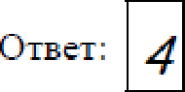
4
Vастъ 1
Ответом к заданиям 1-21 является одна цифра, которая соответствует номеру правильного ответа. Запишите эту цифру в поле ответа в тексте работы, а затем перенесите в БЛАНК OTBETOB Х• 1 слравп ош номера соответстврющего задания, начиная с первой «леточки.
- Расположите в хронологической последовательности исторические события. Запишите цифры, которыми обозначены исторические события, в правильной последовательности в таблицу.
  - Подписание первого письменного договора Руси с Византией
TPHEH
PNOBOHbI
  - Брусиловский прорыв
  - Провозглашение Наполеона Бонапарта императором Франции

Ответ:

”“"
Ј | / | 4 | Ј

ё 3 I й 2
- Остановите соответствие между событиями и годами: к каждой позиции первого столбца подберите соответствующую позицию из второго столбца.

СОБЫТИЯ
А) издание Судебника Ивана

1) 1113 г.
ГОДЫ

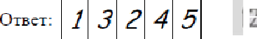
13 2 й 5
Грозного Б) издание Мономаха
Устава Владимира
2) 1147 г.
3) 1550 г.
4) 1714 г.

Задания части 2 (20—25) требуют развёрнутого ответа. В бланке ответов
№ 2 укажите номер задания и запишите ответ к нему.
В) принятие первой советской
КОНСТИТ ЦИИ
Г) указ о единонаследии
5) 1918 г.
6) 1936 г..

Все бланки ЕГЭ заполняются яркими чёрными чернилами. Допускается использование гелевой, или капиллярной, или перьевой ручек.
При выполнении заданий можно пользоваться черновиком. Записи в
черновике не учитываются при оценивании работы.
Баллы, полученные Вами за выполненные задания, суммируются.
Постарайтесь выполнить как можно больше заданий и набрать наибольшее количество баллов.

Желаем успеха.!
Запишите в таблицу выбранные цифры под соответствующими буквами.

Ответ:
А | Б | В | Г

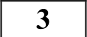 Ниже приведён список терминов. Все они, за исключением двух, относятся к событиям (явлениям), происходившим в СССР в 1930-e гг.
  - пятилетка, 2) раскулачивания,’ 3) трудодни, 4) многопартийпость,
5) ИЭН,‘ 6) стахановцы.
Найдите и запишите порядковые номера терминов, относящиеся к другому историческому периоду.

Ответ:

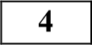 Запишите термин, о котором идёт речь.
Противостояние между СССР и США относительно размещения Советским
Союзом ядерных ракет на Кубе в октябре 1962 г. получило название -
Ответ:

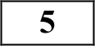 Остановите соответствие между процессами (явлениями, событиями) и фактами, относящимися к этим процессам (явлениям, событиям): к каждой
позиции первого столбца подберите соответствующую позицию из второго столбца.

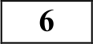 Остановите соответствие между фрагментами исторических источников и их краткими характеристиками: к каждому фрагменту, обозначенному буквой,
зодберите по две соответствующие характеристики, обозначенные цифрами.
ФРАГМЕНТЫ ИСТОЧНИКОВ
А) | «В сем положении наш центр и все вышеупомянутые резервы были подвержены сильному неприятельскому огнюб все его батареи обратили внимание на курган, построенный накануне и защищаемый 18-ю батарейными орудиями, подкреплёнными всю 26- ою дивизией по начальством генерал-лейтенанта Раевского. Избежать сего было не возможно, ибо неприятель ежеминутно противу сего пункта, важнейшего во всей позиции, и вскоре после того большими силами пошёл на центр наш под прикрытием артиллерии густыми колоннами, атаковал курганную батарею, успел овладеть онаю....»
 | «Под Волоколамском и на подступах к Клину, у Солнечногорска и Истры, у Яхромы и Дмитрова, в районах других городов и сёл истощались силы фашистской армии. Беспримерный подвиг совершила ....группа из 28 бойцов 316 дивизии генерал-майора И.В. Панфилова у разъезда Дубосеково, 50 немецких таков перешли здесь в наступление , надеясь прорваться на Волоколамском шоссе. В самый напряжённый момент политрук обратился к товарищам со словами: «Велика Россия, а отступать некуда, позади Москва!» Из 28 лишь пятеро остались в живых, но немецкие танки не прошли. Потеряв 18 танков, фашисты вынуждены прекратить наступление и перешли к обороне»

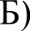

ГОСУДАРСТВЕННЫЕ
ДЕЯТЕЛИ
А) Б. Морозов Б) А. Адашев В) В. Голицын

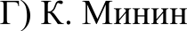
ФАКТЫ

- деятель Избранной рады
- фаворит царевны Софьи, глава посольского приказа
- лидер Народного ополчения периода Смуты
- Боярин, фактический глава правительства в 1645-1648
- сподвижник Петра Первого
- руководитель крестьянской войны 1773-1775 rr.

ХАРАКТЕРИСТИКИ
11) Упоминаемые в отрывке события относятся к событию, в результате которого русские войска вынуждены оставить Москву.
- Упомянутая в отрывке битва, разрушила уверенность врага в победе над Россией.
- Данный договор был подписан в Берлине.
- Руководитель страны в годы этой войны, был виновен массовых репрессиях.

Запишите в таблицу выбранные цифры под соответствующими буквами.

Ответ:
А | Б | В | Г

- событие упомянутое в отрывке произошло в 1914 году.
- На территории, присоединённой к России по результатам этой войны, в начале 1830-x rr. произошло мощное восстание.

Фрагмент А Фрагмент Б

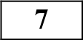 Какие три из перечисленных положений относятся к новой экономической политике (1921—1929 гг.)? Запишите в таблицу цифры, под которыми они указаны.

- утверждение частной собственности на землю

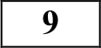 Остановите соответствие между событиями и годами: к каждой позиции первого столбца подберите соответствующую позицию из второго столбца.

СОБЫТИЯ УЧАСТНИКИ
А) Реформа государственной деревни 1) А.Аракчеев

- введение хозрасчёта на государственных предприятиях
Б) денежная реформа
- С.Витте

- денационализация тяжёлой промышленности
В) Парижский мирный договор 1856 " 3) П. Киселёв

- появление кредитно-банковской системы и бирж
- отмена государственной монополии внешней торговли
- введение концессий
Г) военные поселения
- Александр Невский
- А. Горчаков
- М.В. Фрунзе.

Ответ:
Запишите в таблицу выбранные цифры под соответствующими буьвами.

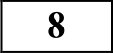 Заполните пропуски в данных предложениях, используя приведённый ниже список пропущенных элементов: для каждого предложения, обозначенного буьвой и содержащего пропуск, выберите номер нужного элемента.

А) конференция «Большой тройки» проходила в 1943 г.
Б) Молодежная комсомольская организация «Молодая гвардия» действовала в городе
В) В ходе Курской битвы произошло крупнейшее танковое сражение у

Пропущенные элементы:
- Ялтинская (Крымская)
- Краснодон
- станция Прохоровка
- Тегеранская
- Краснодар
- разъезд Дубосеково

Запишите в таблицу выбранные цифры под соответствующими буквами.

Ответ:
А | Б | В

130
Ответ:

Прочтите отрывок из воспоминаний и укажите фамилию автора.
А | Б | В | Г

«Я видел не только бесполезность, но и вред совмещения постов, и я даже ссылался: "Представьте моё положение, я критиковал Сталина за совмещение в одном лице двух таких ответственных постов в государстве и в партии, а теперь сам..." Выношу этот вопрос на суд историков. Сказалась моя слабость, а может быть, подтачивал меня внутренний червячок, ослабляя моё сопротивление. Ещё до того, как я стал Председателем Совета Министров СССР, Булганин внёс предложение назначить меня как первого секретаря ЦК KПCC Главнокомандующим вооружёнными силами. Тем более что в Президиуме ЦК военные вопросы, армия, вооружение относились к моей епархии. Это произошло без публикации в печати и было решено сугубо внутренним образом, на случай войны. Внутри вооружённых сил об этом известили высший командный состав».

Ответ:

Заполните пустые ячейки таблицы, используя представленные в приведённом ниже списке данные: для каждой ячейки, обозначенной буквой, выберите номер нужного элемента.

Событие | Дата | Участник(-и)
Взятие Берлина | (А) | Г.Тотлебен
 | 1768-1774
Штурм Измаила | 1787-1791
(Д) | Оборона Севастополя | (Е)

Пропущенные элементы: 1) 1877-1878
- Г.А.Спиридонов
- А.В.Суворов 4) 1756-1763 гг. 5) 1853-1856 rr
- Чесменское сражение
- П.С.Нахимов
- Х.А. Миних
- осада крепости Очаков

12 Простите отрывок из воспиминаний.
«Выборы . . .стали своего рода вызовом большевистской революции..Но вот опубликованы результаты выборов, большевики оказались побеждёнными. Вместе с левыми эсерами они оказались на много позади правого крыла партии, а тем самым - в меньшинстве. В комнату быстрым и твёрдым шагом шагом входит рослый и широкоплечий Дыбенко. Давясь от хохота, он звучным и раскатистым басом рассказывает. ..что матрос Железняков только, что подошёл к председательскому креслу, положил свою широкую ладонь на плечо оцепеневшего от неожиданности Чернова и повелительным тоном заявил ему «Караул устал. Предлагаю закрыть заседание и разойтись по домам».
Используя отрывок и знания по истории, выберите в приведённом списке три верных суждения.

Запишите в таблицу цифры, под которыми они указаны.

- Описанные в телеграмме события произошли в январе 1918 г.
- События произошли осенью 1917 года. ЗРазгон Учредительного собрания
- Роспуск Временного правительства.
- Большевики поддерживали Учредительное собрание.
- Учредительное собрание ничего не успело предпринять для стабилизации обстановки в стране.

Ответ:

Запишите в таблицу выбранные цифры под соответствующими буквами.

Ответ:
А Б В Г Д Е

Рассмотрите схежј' и выполните задания 13—16.

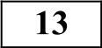

134

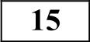

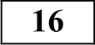

137

Напишите имя правителя России, возглавлявшего страну, в это время Ответ:
Напишите название города, обозначенного на схеме цифрой «1». Ответ:
Укажите название города, обозначенного на карте цифрой «2», рядом с которым произошло сражение
Ответ:

Какие суждения, относящиеся к событиям, обозначенным на схеме, являются верными? Выберите три суждения из шести предложенных. Запишите в таблицу цифры, под которыми они указаны.

- Война продолжалась около 5 лет..
- Война продолжалась 20 лет..
- Война закончилась после сражения под городом (2).
- военные действия велись не только на суше, но и на море
- одним из последствий войны было отвоевания выхода России к морю.
- В ходе войны Россия потеряла весь свой флот..

Ответ:
Остановите соответствие между событиями и годами: к каждой позиции первого столбца подберите соответствующую позицию из второго столбца.

ПАМЯТНИКИ КУЛЬТУРЫ ХАРАКТЕРИСТИКИ
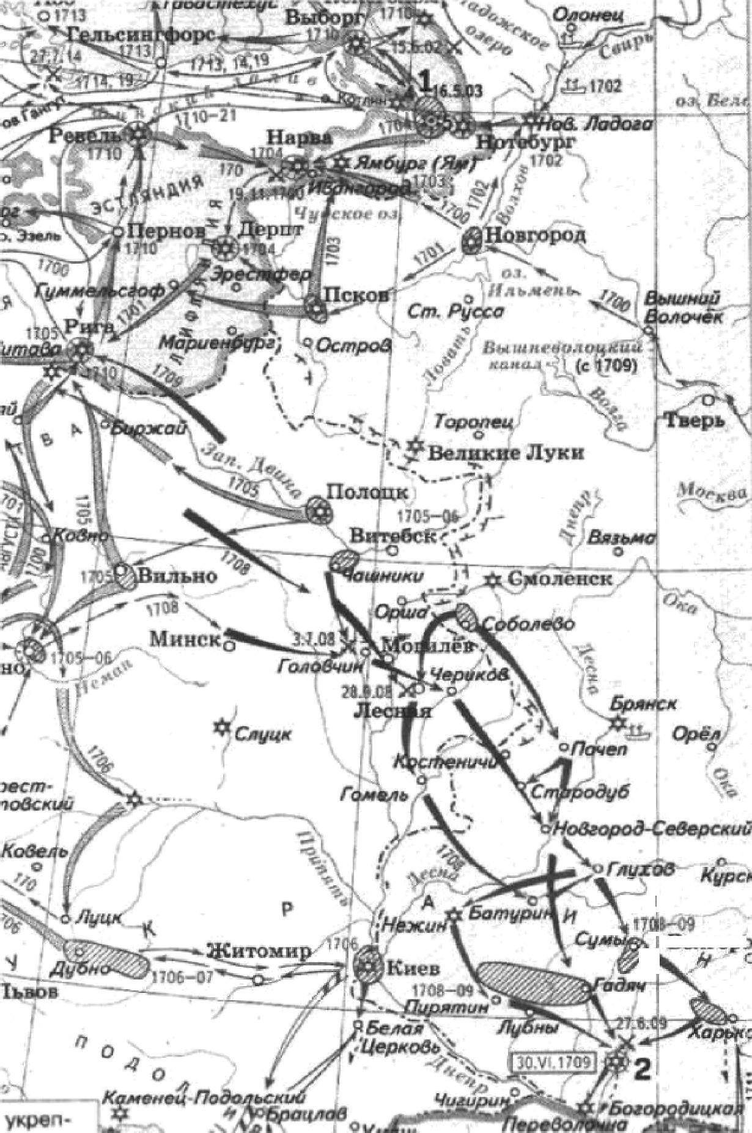
А) Церковь Cпaca Преображения на 1)Фильм выдающегося советского Ильинской улице режиссёра С. Эйзенштейна

Б) «Рабочий и колхозница»
В) Исаакиевский собор
Г) церковь покрова в Филях
  - построен по проекту архитектора О. Монферана в 1818-1858 rr.
  - храм, образец «нарышкинского

5)храм, построенный Иваном Грозным,в память о взятии Казани
6) Скульптура В. Мухиной Запишите в таблицу выбранные цифры под соответствующими буквами.
А | Б | В | Г

Рассмотрите изображение и въіполните задания 18, 19.
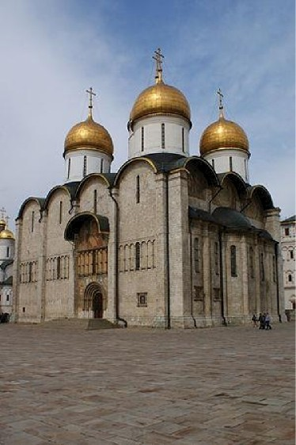

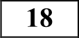 Какие суждения о скульптуре, изображённой на фотографии, являются верными? Выберите два суждения из пяти предложенных. Запишите в таблицу цифры, под которыми они указаны.

    - Архитектором данного собора являлся Аристотель Фиораванти
    - Данный собор был построен в шатровом стиле
    - Данный собор располагается в г.Киев
    - Памятник архитектуры был построен в период в конце 15 начале 16 века.
    - Архитектором данного собора являлся Алевиз Новый

Ответ:

139

Какие из зданий, представленных ниже, было построено в годы руководства страной того же государственного деятеля, при котором было создан, изображённый на рисунке данный храм? В ответе запишите две цифры, под которыми указаны эти здания.
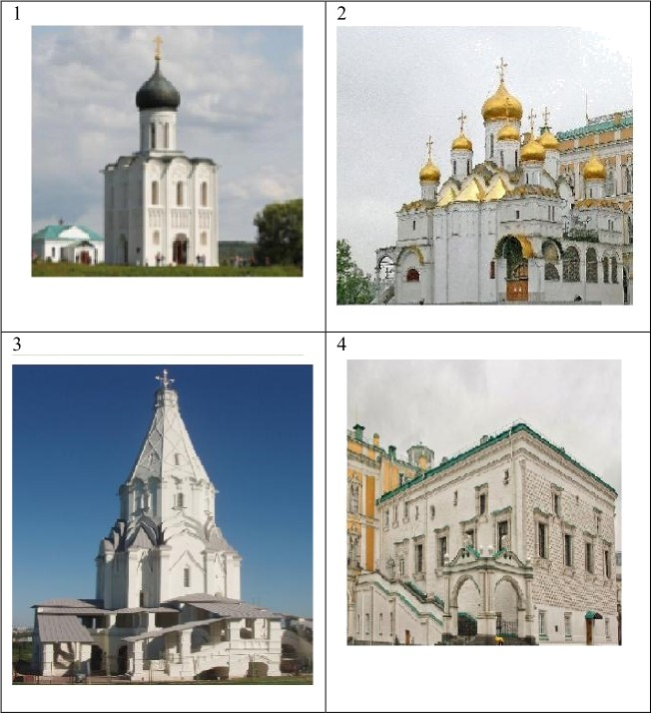

Ответ:

Не забудьте перенести все ответъі в бланк ответов N• 1 в соответствии
с инструкцией по выполнению работъі.

Часть 2
Для заішси ответов на задания этой чacmп (20—25) используйте БЛАНК OTBETOB Х• 2. Запишите сначала номер задания (20, 21 и т. д.), а затем развёрнутый ответ на него. Ответы записывайте чётко и разборчиво.
Прочтите отръівок из ипторического источника и кратко ответьте на вопросы 20—22. Ответы предполагает использование информации из источника, а также применение исторические знаний no курсу историисоответстврющего периода.

Из работы историка А.Б. Каменского

«Какого место Екатерины Второй в русской истории? Прежде всего, это было время внутриполитической стабильности, пришедшей на смену череде правительств, а сними политического курса в веренице бесконтрольных временщиков и отсутствия у власти чёткой программы. Это было время активного законотворчества и серьёзных реформ, имевших долговременное значение. Причём именно Екатерина была возможно самым успешным из всех российских реформаторов, ведь ей без каких-либо серьёзных социальных, политических и экономических потрясений удалось почти полностью реализовать задуманную программу значительных преобразований. Правда, много не успела, а от много ей пришлось отказаться по различным объективным и субъективным причинам.
Реформы Екатерины носили созидательный характер. Какие бы последствия ни имели те или иные конкретные мероприятия Екатерины в области экономики, ни одно из них не было разорительным для населения. Во всё продолжение её царствования Российское государство становилось богаче, а жизнь подданных зажиточнее».

230 Назовите хронологические рамки царствования Екатерины Второй. Каковы были обстоятельства воцарение на престоле Екатерины Второй? Какого из правителей Российской империи свергла Екатерина Великая?

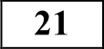 Используя текс документа и знания по истории, укажите в чём состояли главные заслуги Екатерины Второй. Назовите не менее трёх мероприятий Екатерины Второй в русле политике «просвещённого абсолютизма».
232

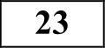

234
Какую оценку даёт историк реформаторской деятельности Екатерины Великой? Назовите не менее двух аргументов, какими А.Б. Каминский подтверждает свою оценку.

Назовите основные направления (не менее трёх) внешней политике России во второй половине XIX в. Приведите примеры не менее трёх внешнеполитических событий, относящихся к реализации указанных направлений.

В исторической науке существуют дискуссионные проблемы, по которым высказываются различные, часто противоречивые точки зрения. Ниже приведена одна из спорных точек зрения, существующих в исторической науке.
«Древнерусское rocударство возникло в результате складывания внутренних предпосылок развития общества, соqиальных и хозяйственных сдвигов» .
Используя исторические знания, приведите два аргумента, которыми можноподтвердить данную точку зрения, и два аргумента, которыми можно опровергнуть её. При изложении аргументов обязательно используйте исторические факты.
Ответ запишите в следующем виде.
Аргументы в подтверждение: 1)
2)
Аргументы в опровержение: 1)
2)

25 Вам необходимо написать историческое сочинение об ОДНОМ из периодовистории России:
1) 1236-1241 гг.; 2) 1741 — 1743гг.; 3) 1965—1985 гг.
В сочинении необходимо:
- указать не менее двух событий (явлений, процессов), относящихся
К ДilHHO М ПС]ЭИОД ИСТО]ЗИИ;
- назвать две исторические личности, деятельность которых связана с указанными событиями (явлениями, процессами), и, используя знание исторических фактов, охарактеризовать роль этих личностей в событиях (явлениях, процессах) данного периода истории России;

При характеристике роли каждой названной Вами личности необходимо указать конкретные действия этой личности, в значительной степени поалпяашве нп xo6 u (или) результат vказанных событий (процессов, явлений).

указать не менее двух причинно-следственных связей, существовавших между событиями (явлениями, процессами) в рамках данного периода истории.
используя знание исторических фактов и (или) мнений историков, оцените влияние событий (явлений, процессов) данного периода на дальнейшую историю России.
В ходе изложения необходимо корректно использовать исторические термины, понятия, относящиеся к данному периоду.
Часть 1
Задание с кратким ответом считается выполненным верно, если правильно указаны требуемое слово (словосочетание), цифра или последовательность цифр.
Полный правильный ответ на каждое из заданий 1, 3, 4, 8, 10, 13—15,
18, 19 оценивается 1 баллом; неполный, неверный ответ или его отсутствие — 0 баллов.
Полный правильный ответ на каждое из заданий 2, 5—7, 9, 12, 16, 17 оценивается 2 баллами; если допущена одна ошибка — 1 баллом; если допущено две и более ошибки или ответ отсутствует — 0 баллов.
Полный правильный ответ на задание 11 оценивается 3 баллами; если допущена одна ошибка 2 баллами; допущено две-три ошибки 1 баллом; допущено четыре и более ошибки или ответ отсутствует— 0 баллов.
№ задания | Ответ
1 | 132
2 | 3154
 | 45
4 | Карибскийкризис
 | 4123
6 | 1624
7 | 246
8 | 423
9 | 3251
10 | Хрущев
11 | 462357
12 | 136
13 | ПетрПервый
14 | Петербург/СанктПетерберг
15 | Полтава
16 | 245
17 | 3624
18 | 14
19 | 24

Часть 2

Критерии оценивания заданий с развёрнутым ответом
«Какого место Екатерины Второй в русской истории? Прежде всего, это было время внутриполитической стабильности, пришедшей на смену череде правительств, а сними политического курса в веренице бесконтрольных временщиков и отсутствия у власти чёткой программы. Это было время активного законотворчества и серьёзных реформ, имевших долговременное значение. Причём именно Екатерина была возможно самым успешным из всех российских реформаторов, ведь ей без каких- либо серьёзных социальных, политических и экономических потрясений удалось почти полностью реализовать задуманную программу значительных преобразований. Правда, много не успела, а от много ей пришлось отказаться по различным объективным и субъективным причинам.

Реформы Екатерины носили созидательный характер. Какие бы последствия ни имели те или иные конкретные мероприятия Екатерины в области экономики, ни одно из них не было разорительным для населения. Во всё продолжение её царствования Российское государство становилось богаче, а жизнь подданных зажиточнее».

230 Назовите хронологические рамки царствования Екатерины Второй. Каковы были обстоятельства воцарение на престоле Екатерины Второй? Какого из правителей Российской империи свергла Екатерина Великая?

231

Используя текс документа и знания по истории, укажите в чём состояли главные заслуги Екатерины Второй. Назовите не менее трёх мероприятий Екатерины Второй в русле политике «просвещённого абсолютизма».

Содержание верного ответа и указания по оцениванию  (допускаются иные формулировки ответа, не искажающие его смысла) | Баллы
Могут быть указаны следующие направления:
- созыв Уложенной комиссии для разработки нового свода законов;
- упорядочение крестьянских повинностей в западных губерниях;
- учреждение Вольного экономического общества;
- разрешение создания «вольных типографий»
- предоставление права открытия предприятий без разрешения правительства.
Могут быть указаны другие направления
Нравильно указаны три направления | 2
Нравильно указаны два направления | 1
Правильно указано одно направление  ИЛИ Ответ неправильный | 0
Максимальный балл | 2

Содержание верного ответа и указания по оцениванию (допускаются иные формулировки ответа, не искажающие его смысла) | Баллы
Правильный ответ должен содержать следующие элементы:
1) 1762-1796 rr
- Екатерина заняла престол в результате дворцового переворота, совершённого гвардией;
- императора Петра III
Правильно указаны десятилетие, руководитель страны,  название периода | 2
Правильно указаны любые два элемента | 1
Правильно указан один любой элемент.  ИЛН Ответ неправильный | 0
Максимальный балл | 2

232 Какую оценку даёт историк реформаторской деятельности Екатерины Великой? Назовите не менее двух аргументов, какими А.Б. Каминский подтверждает свою оценку.
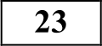 Назовите основные направления (не менее трёх) внешней политике России во второй половине XIX в. Приведите примеры не менее трёх внешнеполитических событий, относящихся к реализации указанных направлений).

Содержание верного ответа и указания по оцениванию (допускаются иные формулировки ответа, не искажающие его смысла)
Правильный ответ должен содержать следующие элементы:
1) Екатерина Вторая, самый vспешный из всех российских
реформаторов т.к.
1) её реформы носили созидательный характер ;
- они не были разорительны для населения, наоборот делая жизнь подданных зажиточней;
- реформы проводились без серьёзных социальных политических и экономических потрясений
Итог может быть сформулирован иначе. Могут быть указаны другие причины
Нравильно сформулирован итог, указаны две причины | 2
Нравильно сформулирован итог, указана одна причина | 1
Нравильно сформулирован только итог.  НЛИ Правильно указаны одна-две причины.  НЛИ Ответ неправильный | 0
Максимальный балл | 2

Содержание верного ответа и указания по оцениванию (допускаются иные формулировки ответа, не искажающие его смысла) | Баллы
Могут быть приведены следующие объяснения:
- Направления внешней политики
—Средняя Азия (хива, Бухара, Коканд);
  - «Восточный вопрос» (Турция Балканы;

  - Дальний Восток ( Китай„ Япония);
-подержание равновесие в Европе;

- внешнеполитические события
-1856 г. Ташкент
- 1868 г. Самарканд, 1873 г. - Хива М.Д. Скобелев;
- 1855,1875 договоры с Японией о Сахалине и Курилах,
- 1858-1860 г. договоры с Китаем о границе по Амуру и Уссури,
-1877-1878 rr. русско-турецкая война. Сан-Стефанский мирный договор, Берлинская конференция,
- 1870-e годы «Союз трёх императоров», сближение с Fерманией и Австро-Венгрией
- 1880-e rr. оформление франко-русского союза. Могут быть приведены другие объяснения
Правильно приведены три объяснения | 3
Правильно приведены два объяснения | 2
Правильно приведено одно объяснение | 1
Приведены рассуждения общего характера, не  соответствующие требованию задания. ИЛИ Ответ неправильный | 0
Макси.пальный балл | 3

234 В исторической науке существуют дискуссионные проблемы, по которым высказываются различные, часто противоречивые точки зрения. Ниже приведена одна из спорных точек зрения, существующих в исторической науке.
«Древнерусское rocударство возникло в результате складывания внутренних предпосылок развития общества, социальные и хозяйственных сдвигов».
Используя исторические знания, приведите два аргумента, которыми можно

подтвердить данную точку зрения, и два аргумента, которыми можно опровергнуть её. При изложении аргументов обязательно используйте исторические факты.
Приведены один аргумент  опровержение оценки | в | подтверждение | и | один | в | 2
Приведены только два аргумента в подтверждение оценки.  ИЛИ Приведены только два аргумента в опровержение оценки |  |  |  |  |  | 1
Приведён только один любой аргумент.  ИЛИ Приведены только факты, иллюстрирующие события (явления, процессы), связанные с данной точкой зрения, но не являющиеся аргументами.  ИЛИ Приведены рассуждения общего характера, не соответствующие требованию задания.  ИЛИ Ответ неправильный |  |  |  |  |  | 0
Максимальный балл |  |  |  |  |  | 4

Ответ запишите в следующем виде.
Аргументы в подтверждение: 1)

2) ...
Аргументы в опровержение: 1)

2) ...

25 Вам необходимо написать историческое сочинение об ОДНОМ из периодов истории России:
Содержание верного ответа и указания по оцениванию (допускаются иные формулировки ответа, не искажающие его смысла) |  |  |  |  |  | Баллы
Правильный ответ должен содержать аргvменты:
1) в подтверждение, например:
- переход от родовой общины к соседской (территориальной)
- складывание межплеменных союзов;
- складывание племенных княжений и центров;
- развитие промыслов, ремёсел и торговли;
- необходимость в отражения внешней угрозы, со стороны хазар и норманов;
- необходимость регулирования отношений между людьми, проживающими на одной территории;
2) в опровержение, например:
- восточные славяне не могли создать государство вследствие своей в то время отсталости;
- варяги(норманы) были более развитым народом, чем восточные славяне.

Могут быть приведены другие аргументы
Приведены два аргумента  опровержение оценки | в | подтверждение | и | два | в | 4
Приведены два аргумента в подтверждение и один в  опровержение оценки. ИЛИ Приведены один аргумент в подтверждение и два в опровержение оценки |  |  |  |  |  | 3

1) 1236-1241 rr.; 2) 1741 — 174Згг.; 3) 1965—1985 rr
2) В сочинении необходимо:
- указать не менее двух событий (явлений, процессов), относящихся к данному периоду истории;

назвать две исторические личности, деятельность которых связана с указанными событиями (явлениями, процессами), и, используя знание исторических фактов, охарактеризовать роль этих личностей в событиях (явлениях, процессах) данного периода истории России;

- указать не менее двух причинно-следственных связей, существовавших между событиями (явлениями, процессами) в рамках данного периода истории.

Используя знание исторических фактов и (или) мнений историков, дайте одну историческую оценку значимости данного периода для истории России.В ходе изложения необходимо использовать исторические термины, понятия, относящиеся к данному периоду.

 | Rритерии оценивания | Баллы
Kl | Указание событий (явлений, процессов) | 2
 | Правильно указаны два события (явления, процесса) | 2
 | Правильно указано одно событие (явление, процесс) | 1
 | События (явления, процессы) не указаны или указаны  неверно | 0
K2 | Исторические личности и их роль в данный период  истории России | 2
 | Правильно указаны две исторические личности,  правильно указана роль этих личностей в событиях (явлениях, процессах) данного периода истории России | 2
 | Правильно указаны одна-две исторические личности,  правильно указана роль только одной личности в событиях (явлениях, процессах) данного периода истории России | 1
 | Правильно указаны одна-две исторические личности, их  роль в событиях (явлениях, процессах) данного периода истории России указана неправильно.  НЛИ Правильно указаны одна-две исторические личности, их роль в событиях (явлениях, процессах) данного периода истории России не указана.  ИЛИ Исторические личности указаны неверно. ИЛИ Исторические личности не указаны | 0
 | Причинно-следственные связи | 2
 | Правильно указаны две причинно-следственные связи,  существовавшие между событиями (явлениями, процессами) | 2
 | Правильно указана одна причинно-следственная связь,  существовавшая между событиями (явлениями, процессами) | 1
 | Причинно-следственные связи указаны неверно.  ИЛИ Причинно-следственные связи не указаны | 0
K4 | Историческая оценка событий
 | Дана историческая оценка значимости периода с опорой  на исторические факты и (или) мнения историков | 1
 | Историческая оценка сформулирована в общей форме или  на уровне обыденных представлений, без привлечения исторических фактов и (или) мнений историков. ИЛИ Историческая оценка не дана | 0
 | Использование исторических терминов, понятий
При изложении корректно использованы исторические
термины, понятия

 | При изложении допущено некорректное использование исторических терминов, понятий.  ИЛИ Исторические термины, понятия не использованы |  |  | 0
Кб | Наличие фактических ошибок.  1 или 2 dалла по критеRию Кб может dыть въіставлено только в случае, если no критериям K1—K4 въіставлено не женее 4 баллов.  При оценивании по критерию Кб не засчитываются ошибки, учтённые при въіставлении dаллов по критериям K1—K5 |  |  | 2
 | В историческом сочинении  ошибки | отсутствуют | фактические | 2
 | Допущена одна фактическая ошибка
 | Допущены две или более фактические ошибки |  |  | 0
K7 | Форма изложения.  1 балл по кRитерию K7 жожет быть въіставлен только в случае, если по критериям K1—K4 выставлено в cyмжe не жeнee 4 баллов
 | Ответ представлен в виде исторического сочинения  (последовательное, связное изложение материала) |  |  | 1
 | Ответ представлен в виде  положений | отдельных | отрывочных | 0
Максимальный балл |  |  |  | 11

